1. 盒模型

具备的属性：content内容、border边框、padding内边距、margin外边距

1. 盒子边框 宽 样式 颜色 如： border：10px solid blue
2. 盒子大小

无边框和内外边距，文本和body元素同宽；添加边框和内外边距，内容宽度减少

有宽度的盒子：添加边框和内外边距，和盒子会扩展，width代表内容的宽度

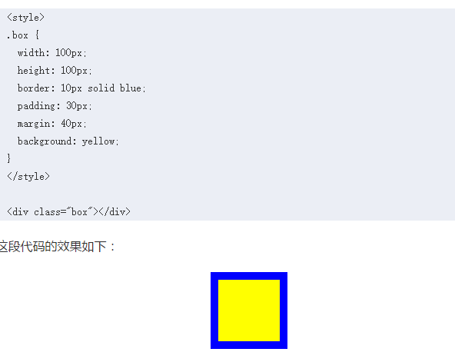 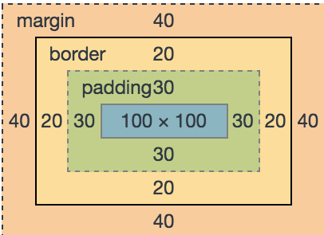

1. 元素类型
2. 块block元素

特点：➀每个块元素都从新的一行开始，独占一行

➁元素的高度、宽度、行高以及顶和底边距等属性都可设置

➂默认的高度与父元素的宽度一致，即width默认为100%

④可以容纳行内元素和其他块元素

1. 行类inline元素

特点：➀和其他行内元素都在一行上

➁元素的高度、宽度、行高及顶部和底部边距等属性不可设置

➂元素不能设置高度，宽度就是它包含的文字或图片的宽度

④行内元素只能容纳文本或者其他行内元

1. 定位position属性
2. static：默认值。没有定位，元素出现在正常的流中，不会随页面滚动而移动，会忽略top, bottom, left, right 或者 z-index等移动元素位置的声明
3. relative：相对于元素本身正常位置（即static方式下的位置）进行定位，比如right:10px 会让元素的向右侧移动20 像素

3、absolute：绝对定位，将元素从文档流中拿出，相对于第一个非static的祖先元素进行定位，元素的位置通过 left, top, right 以及bottom 属性进行设置。

4、fixed：生成绝对定位的元素，相对于浏览器窗口进行定位。元素的位置通过 left, top, right 以及 bottom 属性进行规定。

三、浮动与清除

1、浮动

float属性的取值： left：向左浮动

right：向右浮动

none：不浮动

inherit：继承父元素值

特点;➀浮动元素的下一个兄弟元素会紧贴到该元素之前的非浮动元素之后；如果下一个兄弟元素如果也设置了同一浮动方向，则会紧随该元素之后显示。

➁如果该元素的下一个兄弟元素中有内联元素（通常是文字），则会围绕该元素显示，形成类似"文字围绕图片"的效果。

➂该元素将变为块级元素，相当于给该元素设置了display: block;。

1. 清除浮动

➀父元素添加：overflow:hidden 防止包含元素被超大的内容撑开

➁同时把父元素浮动

➂添加一种非浮动的清除元素：给父元素添加一个非浮动的子元素，再清除 clear：

注：不可以在下拉菜单顶级元素应用overflow:hidden，不能对已经靠自动外边距居中的元素使用浮动元素方法。

1. 显示属性display
2. display: block设置为以块元素的方式显示，我们还可以继续设置该元素的长宽等原本不能设置的属性。
3. display: inline，块元素就可以再同一行显示了。但对于大部分HTML元素来说，如果设置display:inline，它的高、宽、行高、上下边距就无法设置了。

3、none: 隐藏元素；在页面上不存在，从文档流中拿出。（visibility:hidden 还在文档流中，在此位置隐身）